# [Создание открыток и фотоколлажей на заказ в интернете: можно ли заработать](https://www.etxt.ru/admin.php?mod=tasks&lib=task&act=view&id_task=50050963" \o "Подробная информация о заказе)

Вчера я встречался с институтским приятелем. Разговорились – Костя так и остался холостяком и жениться пока не собирается. Его все устраивает: занимается интересным делом, сам себе хозяин. Деньги с небес не падают, но на жизнь хватает. Костя делает открытки и фотоколлажи. Я даже не думал, что этим можно зарабатывать. Но, как оказалось, можно, и даже неплохо.

## Сложно ли создавать коллажи

На этот вопрос Костя ответил: и да, и нет. Все зависит от уровня коллажа. В том, чтобы взять человека на фоне сельского дома и поместить его под пальму на Багамских островах, нет ничего сложного – достаточно на базовом уровне владеть Фотошопом или простейшим приложением для фотомонтажа. Но вот чтобы органично вписать его в новый ландшафт, чтобы никто не заподозрил подвох, нужно быть профессионалом и потратить не один месяц на освоение этого ремесла. И тут дело не только в отличном знании графических редакторов, но и в особом чутье. Важно создавать правильную перспективу, уметь работать со светотенью.

В первом случае можно лишь порадовать друзей прикольным коллажом или выполнить простейшее задание на заказ. Но чтобы зарабатывать на этом, придется потрудиться, изучить необходимые программы и выработать профессиональное умение.

Полезно просматривать интересные коллажи в интернете, читать статьи на эту тему, смотреть видео-уроки, общаться на форумах с единомышленниками. Также стоит понимать, что мир не стоит на месте, появляются новые версии графических редакторов и приложения для дизайнеров. Чтобы в один «прекрасный» день не остаться за бортом, важно постоянно изучать новые веяния и совершенствоваться в этой сфере.

## Какие программы нужны для работы

Базовыми программами для создания фотоколлажей и открыток считаются графические редакторы Photoshop и Illustrator. В них можно добиться отличных результатов. Единственный минус – они требуют долгого и кропотливого освоения для достижения профессионального уровня монтажа и дизайна.

Также можно скачать разные приложения для коллажей.

Топ-5 приложений:

* ФотоКоллаж;
* Picasa;
* Photoscape;
* Collagerator;
* Collagelt.

Освоить эти программы нетрудно, но работа в них всегда будет уступать по уровню профессиональным графическим редакторам.

## Где искать клиентов

Основные способы поиска заказчиков на открытки и фотоколлажи:

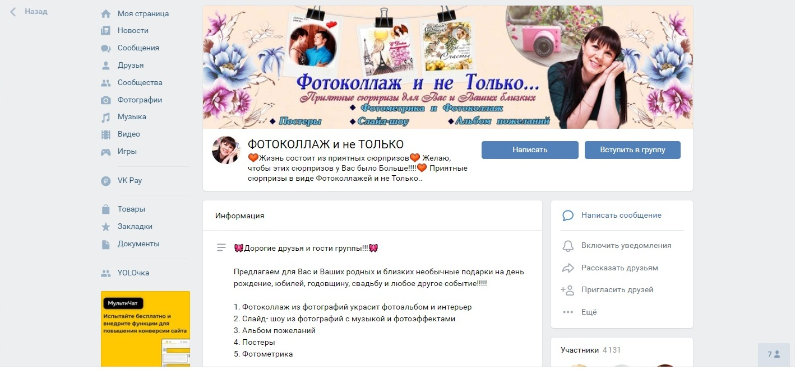

1. Создание страниц в соцсетях.

В Фэйсбуке, Вконтакте и в Одноклассниках создаются группы, где размещаются наиболее удачные открытки и коллажи. Добавляются истории их создания, интересные и смешные моменты.

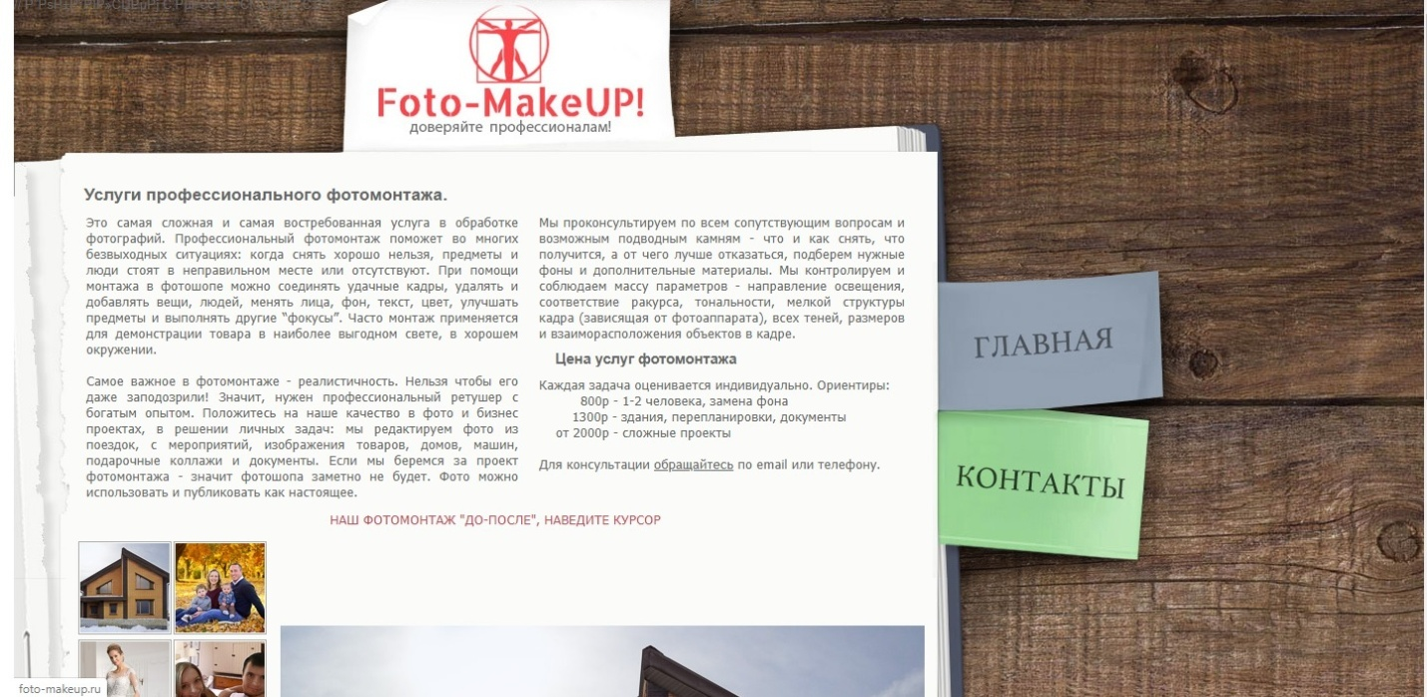

1. Создание сайта.

На сайте размещаются примеры работ, расценки, сроки выполнения и рекламные описания, побуждающие к заказам.

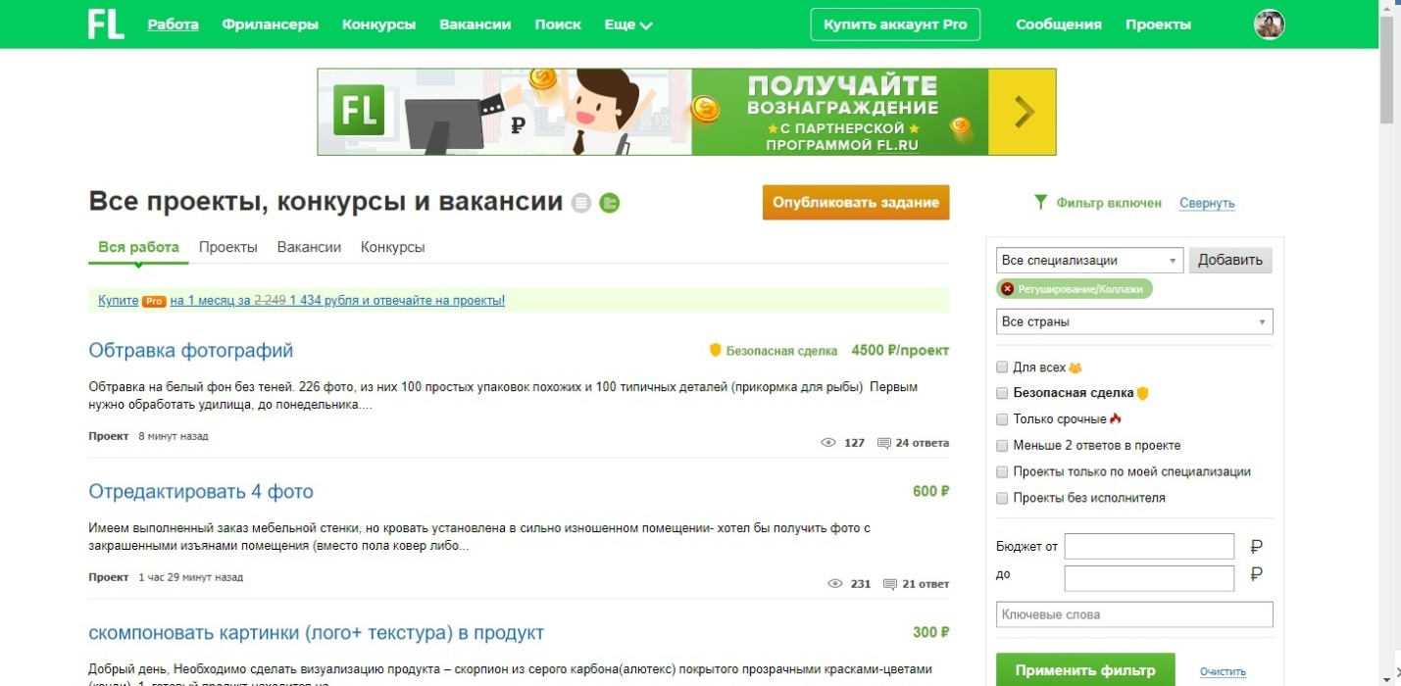

1. Поиск заказчиков на биржах Freelance.ru, FL.ru.

На биржи можно выложить портфолио с лучшими работами. Базовые аккаунты бесплатные, но для охвата большей аудитории и дополнительных возможностей покупается профессиональный аккаунт.

Полезно иметь нескольких постоянных клиентов, которые планомерно обеспечивают работой, чтобы меньше тратить время на поиски заданий.

## Сколько в среднем стоит одна открытка или фотоколлаж и сколько можно зарабатывать в месяц

Простой фотоколлаж, выполненный из нескольких фотографий, стоит от 400 до 1000 рублей. Более сложные работы оцениваются в 1300 рублей и выше.

Стоимость открыток зависит от сложности дизайна. Простенькие открытки стоят от 200 до 800 рублей.

Если в день выполнять один фотоколлаж средней сложности, за месяц можно заработать до 30 тыс. рублей. Далее все зависит от личной продуктивности и круга заказчиков.

Конечно, если добиться действительно высокого уровня монтажа, уже не захочется работать за 20-30 тысяч в месяц. Но тогда встает логичный вопрос – много ли найдется клиентов, готовых достаточно хорошо платить за высококлассную работу?